PROTOKOLL DER BESPRECHUNG MIT DEN FRAKTIONSVERTRETERN

FÜR DEN
OFFENEN KÜNSTLERISCHEN WETTBEWERB

Neupositionierung der Gedenkstätte Bleiburg

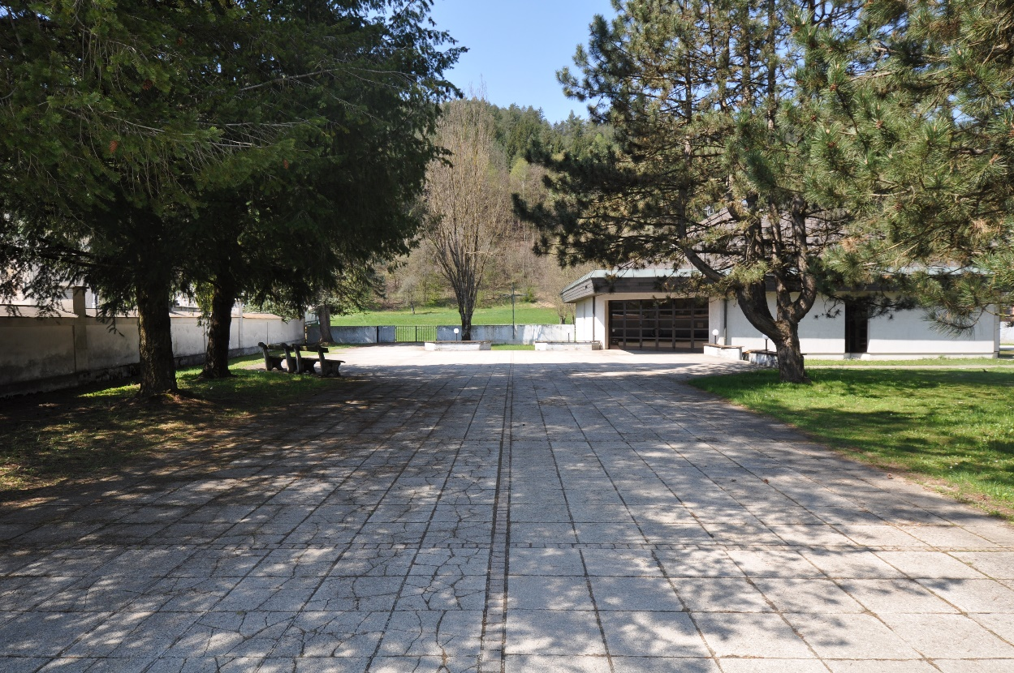

Datum: 18. Juni 2019, 08:00 – 10:00 Uhr, Stadtamt Bleiburg

Anwesende:
Stadtgemeinde Bleiburg:
Bürgermeister Stefan Visotschnig
Stadtrat Markus Trampusch
GR Ing. Johann Tomitz
Stadtamtsleiter Gerhard Pikalo
Prof. Arthur Ottowitz
Paul Stöckl, BSc MSc
Mag. Raimund Grilc

Da im Zuge der gemeinsamen Begehung vom 06. Juni 2019 einige Unklarheiten in Bezug auf die Neupositionierung der Gedenkstätte aufgekommen sind, wurde seitens der im Gemeinderat vertretenen Fraktionen ein gemeinsames klärendes Gespräch zur Präzisierung der offenen Punkte anberaumt.

Als Ergebnis der gemeinsamen Diskussion der Anwesenden wurden folgende Präzisierungen festgelegt:

Erweiterung der Aufgabenstellung:
Als Ergänzung zur Aufgabenstellung gemäß 3.4 der Wettbewerbsausschreibung sind zu den bestehenden 2 Denkmälern (Kriegerdenkmal und Gedenkstein Kärntner Freiwillige Schützen) 2 zusätzliche fixe Positionen hinzuzufügen.
Damit ergeben sich folgende 4 fixe Positionen, die Bestandteil der neuen Gedenkstätte sein müssen.

- Das bestehende Denkmal (Gefallene der beiden Weltkriege und Verschleppungen von 1945) wird bauseits restauriert (Beschriftung etc.). Die Fundamentierung wird erneuert.

- Der Stein der Kärntner Freiwilligen Schützen wird ebenfalls bauseits aufgestellt.

- Das derzeit im Bereich der Friedhofskapelle befindliche Kupferblech-Kreuz mit der Inschrift „1914 Unseren Helden 1920“ soll Teil der neuen Gedenkstätte werden. Hierbei kann entweder nur das Kupferblech-Kreuz alleine, oder dieses gemeinsam mit dem bestehenden Holzkreuz an den neuen Standort versetzt werden.

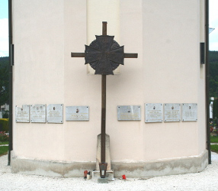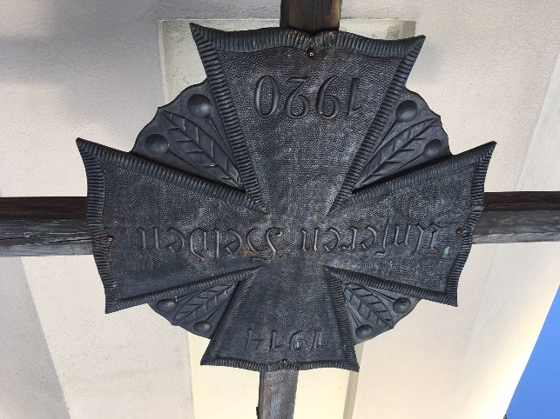
Holzkreuz mit Kärntner Kreuz am Stadtfriedhof Bleiburg und Detailansicht Kupferblechkreuz

- An der neuen Gedenkstätte soll der Ausgesiedelten und Opfer des Nationalsozialismus gedacht werden. Die genaue Ausführung dieser Position (Gedenktafel, Skulptur, etc.) ist Teil des Wettbewerbes.Folgende Inschrift soll aber jedenfalls darauf angebracht sein:
„Zur Erinnerung an die ausgesiedelten Familien und Opfer der Nationalsozialismus aus unserer Gemeinde. V spomin na izseljene družine in žrtve nacizma iz naše občine.“

- Als weitere (fünfte) Postion der Gedenkstätte kann ein universelles Mahnmal an alle Opfer von Krieg und Gewaltherrschaft gestaltet werden.

Grundsätzlich ist die Positionierung der 4 bzw. 5 einzelnen Positionen der Gedenkstätte zu einem Gesamtensemble Teil des Wettbewerbes.
Die angeführten Präzisierungen sind als Teil der Ausschreibung anzusehen und verbindlich einzuhalten.

